***Orde van de dienst op zondag 19 maart 2023, 9.00 uur* Groote Kerk**

**- *Laetare* -**

***Protestantse wijkgemeenten Koningshof en Iona***

**Orgelspel**

De kaarsen op de tafel worden aangestoken

De 4e kaars van de 40 dagen kaars wordt uitgeblazen

Kind: Zoek Hem op, al is het nacht, ga door ’t diepe duister.

Stel de vragen van je hart, als Hij antwoordt: luister !

Gemeente: Veertig dagen onderweg om als Hij te kijken,

om te leren wat Hij doet en op Hem te lijken.

Moment van stilte om voor te bereiden voor de dienst.

Welkom door de ouderling van dienst

**Eerste lied Psalm 122: 1**

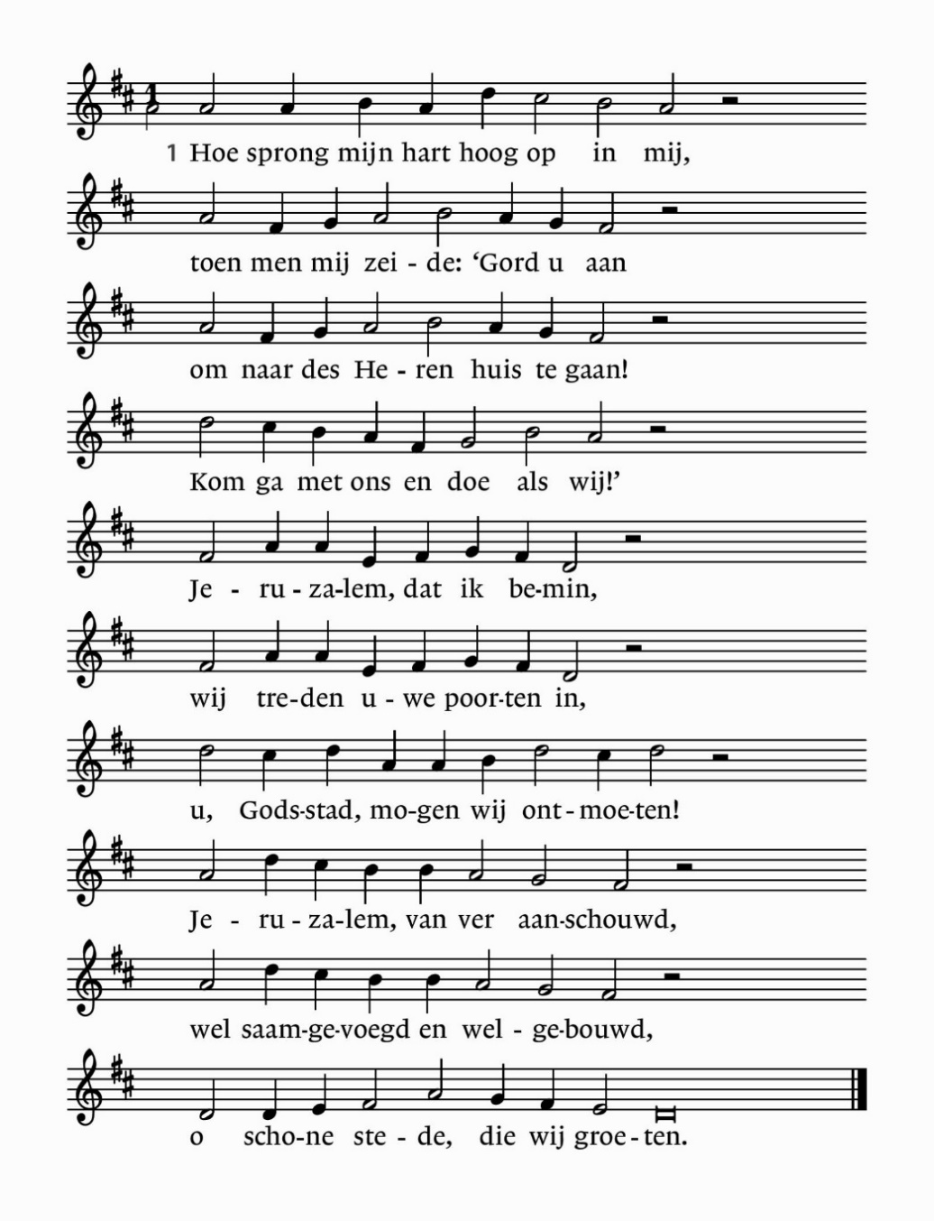

1

**Bemoediging**

Ambtdrager: Onze hulp is in de naam van de Heer

**Gemeente: die hemel en aarde gemaakt heeft, amen.**

**Vervolg Psalm 122: 3**

Bid heil toe aan dit Vredesoord:

dat die u mint bevredigd zij,

dat vrede in uw wallen zij,

gezegend zij uw muur en poort!

Jeruzalem, dat ik bemin,

wij treden uwe poorten in

om u met vrede te ontmoeten!

Om al mijn broeders binnen u,

om ’s Heren tempel wil ik u,

o stad van God, met vrede groeten.

**Smeekgebed, uitlopend op gezongen Kyrië**

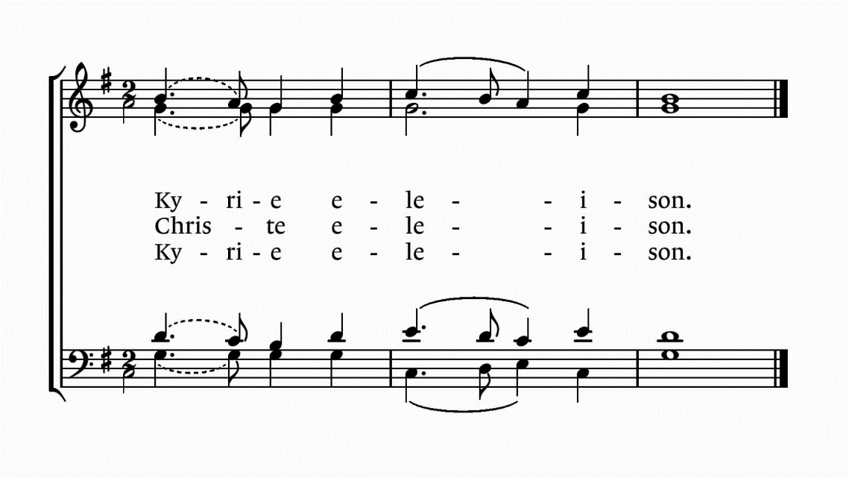

**Lied 536**

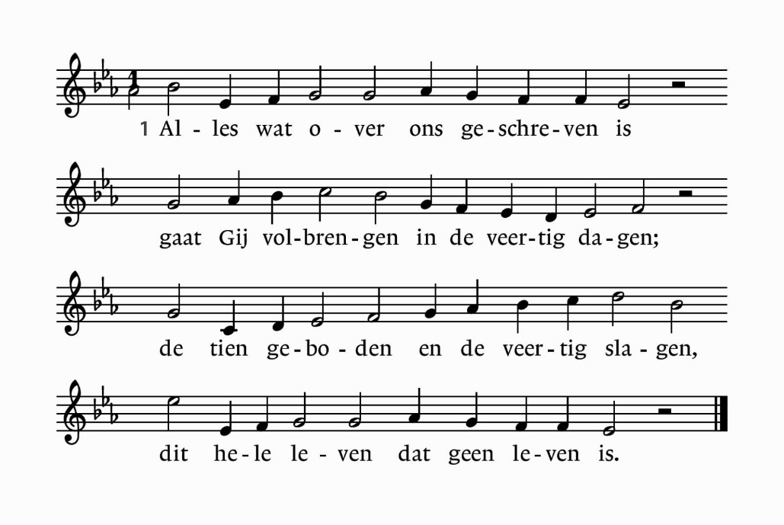 2

**2** De schepping die voor ons gesloten was

ontsluit Gij weer, Gij opent onze ogen.

O zoon van David, wees met ons bewogen,

het vuur van bloed en ziel brandde tot as.

**3** Maar, Heer, de haard van uw aanwezigheid

zal in ons hart een vreugdevuur ontsteken;

Gij waart met ons, Gij zult ons niet ontbreken,

Gij hogepriester in der eeuwigheid.

**4** Gij onderhoudt de vlam van ons bestaan.

Aan U, o Heer, ontleent het brood zijn leven.

Ons is een loflied in de mond gegeven,

sinds Gij de weg van ’t offer zijt gegaan.

*Dienst van het woord*

Groet: Voorganger: De Heer zij met u

**Gemeente: Ook met u zij de Heer.**

Gebed van de zondag

**Moment voor de kinderen**

**Projectlied: “ Wie zeg jij dat Ik ben ?”**

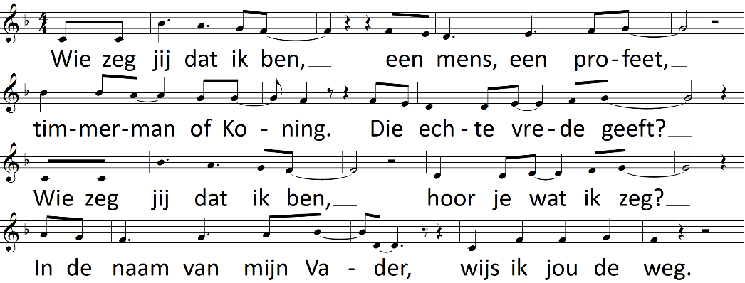

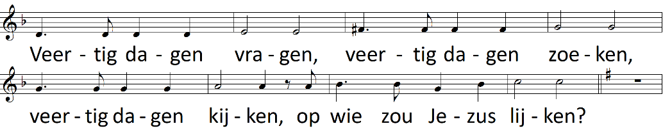

3

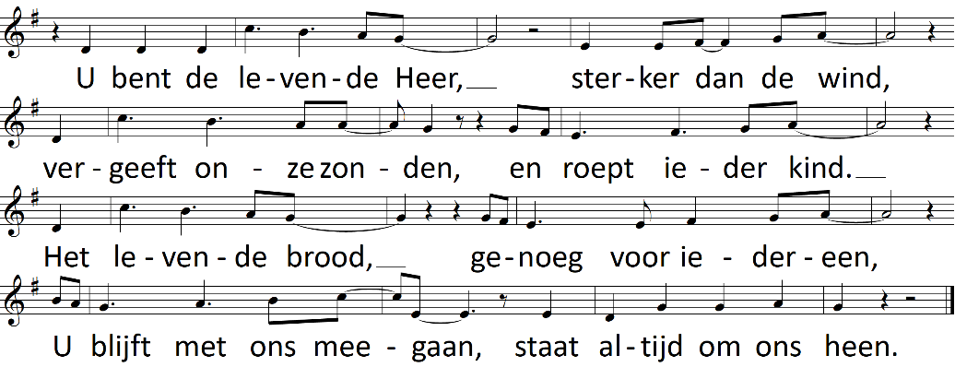

Eerste Schriftlezing: 1 Samuël 16: 1 – 13

De HEER vroeg aan Samuel: ‘Hoe lang blijf je nog treuren om Saul, die Ik als koning van Israël verworpen heb? Kom, vul je hoorn met olie en ga voor Mij naar Isaï in Betlehem, want een van zijn zonen heb Ik als koning uitgekozen.’ ‘Hoe kan ik dat nu doen?’ wierp Samuel tegen. ‘Saul zal me vermoorden als hij het hoort.’ De HEER antwoordde: ‘Neem een jonge koe mee en zeg dat je bent gekomen om de HEER een offer te brengen. Nodig Isaï uit voor het offermaal, dan zal Ik je laten weten wat je doen moet. Wie Ik je aanwijs, die moet je voor Mij zalven.’ Samuel deed wat de HEER had gezegd. Toen hij in Betlehem aankwam, kwamen de oudsten van de stad hem geschrokken tegemoet en vroegen: ‘Uw komst is toch geen slecht teken?’ ‘Wees gerust,’ antwoordde Samuel. ‘Ik ben gekomen om de HEER een offer te brengen. Reinig u en neem met mij deel aan het offermaal.’ Ook Isaï en zijn zonen nodigde hij uit, en aan hen voltrok hij persoonlijk de reiniging. Bij hun aankomst viel zijn oog meteen op Eliab, en hij zei bij zichzelf: Hij die daar klaarstaat is vast en zeker degene die de HEER wil zalven.

Maar de HEER zei tegen Samuel: ‘Ga niet af op zijn voorkomen en zijn rijzige gestalte. Ik heb hem afgewezen. Het gaat niet om wat de mens ziet: de mens kijkt naar het uiterlijk, maar de HEER kijkt naar het hart.’  Toen riep Isaï Abinadab en stelde hem aan Samuel voor, maar die zei: ‘Ook hem heeft de HEER niet gekozen.’  Isaï stelde Samma voor, maar weer zei Samuel: ‘Ook hem heeft de HEER niet gekozen.’  Zo stelde Isaï zijn zeven zonen aan Samuel voor, maar telkens zei Samuel dat dit niet degene was die de HEER gekozen had.  ‘Zijn dit alle zonen die u hebt?’ vroeg hij. ‘Nee,’ antwoordde Isaï, ‘de jongste is er niet bij, die hoedt de schapen en de geiten.’ Toen zei Samuel tegen Isaï: ‘Laat hem hier komen. We beginnen niet aan de maaltijd voordat hij er is.’

Isaï liet hem halen. Het was een knappe jongen met rossig haar en

4

sprekende ogen. En de HEER zei: ‘Hem moet je zalven. Hij is het.’ Samuel nam de hoorn met olie en zalfde hem te midden van zijn broers. Van toen af aan was David doordrongen van de geest van de HEER. Daarna vertrok Samuel weer naar Rama.

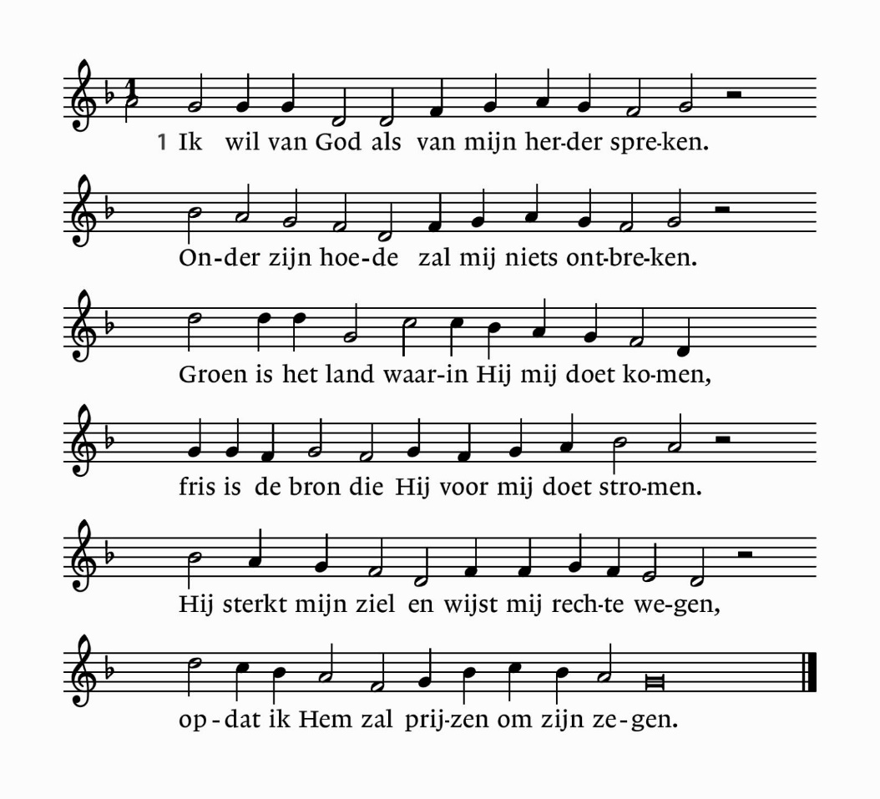**Psalm 23: 1 en 3**

Gij zalft mijn hoofd met de olie van uw vrede,

Gij vult mijn kelk met gelukzaligheden.

Ja, zaligheid en liefde en welbehagen

zullen mij volgen al mijn levensdagen.

Ik zal het welkom horen van mijn koning

en jaar aan jaar verblijven in zijn woning.

Tweede Schriftlezing: Johannes 9: 1 – 13 en 26 – 39

In het voorbijgaan zag Jezus iemand die al vanaf zijn geboorte blind was. Zijn leerlingen vroegen: ‘Rabbi, hoe komt het dat hij blind was toen hij geboren werd? Heeft hij zelf gezondigd of zijn ouders?’ ‘Hij niet en zijn ouders ook niet,’ was het antwoord van Jezus, ‘maar Gods werk moet door hem zichtbaar worden.

5

Zolang het dag is, moeten we het werk doen van Hem die Mij gezonden heeft; straks komt de nacht en dan kan niemand iets doen.

Zolang Ik in de wereld ben, ben Ik het licht voor de wereld.’

Na deze woorden spuwde Hij op de grond. Met het speeksel maakte Hij wat modder, Hij streek die op de ogen van de blinde en zei tegen hem: ‘Ga u wassen in het badhuis van Siloam.’ (Siloam is in onze taal ‘gezondene’.) De man ging weg, waste zich, en toen hij terugkwam kon hij zien.

Zijn buren en de mensen die hem kenden als bedelaar zeiden: ‘Is dat niet de man die altijd zat te bedelen?’ De een zei: ‘Ja, die is het,’ en de ander: ‘Nee, maar hij lijkt er wel op.’ De man zelf zei: ‘Ik ben het echt.’ Toen vroegen ze: ‘Hoe zijn je ogen opengegaan?’  Hij zei: ‘Iemand die Jezus heet, maakte wat modder, streek die op mijn ogen en zei: “Ga naar Siloam om u te wassen.” Ik ging erheen, en toen ik me gewassen had kon ik zien.’

Ze vroegen: ‘Waar is die man?’ ‘Dat weet ik niet,’ zei hij.

Toen namen ze de man die blind geweest was mee naar de farizeeën.

Ze drongen aan: ‘Wat heeft Hij met je gedaan? Hoe heeft Hij je ogen geopend?’ ‘Dat heb ik u toch al verteld,’ zei hij, ‘maar u luistert niet! Wat wilt u nog meer horen? Wilt u soms leerling van Hem worden?’ Nu vielen ze tegen hem uit: ‘Je bent zelf een leerling van Hem! Wij zijn leerlingen van Mozes. Van Mozes weten we dat God met hem gesproken heeft, maar van deze man weten we niet waar Hij vandaan komt.’ De man antwoordde: ‘Wat vreemd dat u niet begrijpt waar Hij vandaan komt,

terwijl Hij mijn ogen geopend heeft. We weten dat God niet naar

zondaars luistert, maar wel naar iemand die vroom is en zijn wil doet.

Dat iemand de ogen opent van een man die blind geboren is – dat is nog nooit vertoond!  Als die man niet van God kwam, zou Hij dit toch niet hebben kunnen doen?’  Toen riepen ze: ‘Jij, sinds je geboorte een en al zonde, wil jij ons de les lezen?’ En ze joegen hem weg. Jezus hoorde dat en zocht hem op. Hij vroeg: ‘Gelooft u in de Mensenzoon?’

‘Als ik wist wie het was, heer, zou ik in Hem geloven,’ zei hij.

‘U kijkt naar Hem en u spreekt met Hem,’ zei Jezus.  Toen zei de man:

‘Ik geloof, Heer,’ en hij wierp zich voor Jezus neer.

Jezus zei: ‘Ik ben in de wereld gekomen om het oordeel te vellen. Dan zullen zij die niet zien, zien en zij die zien, zullen blind worden.’

6

Acclamatie Lied 339a

U komt de lof toe, U het gezang,

U alle glorie, o Vader, o Zoon, o heilige Geest

in alle eeuwen der eeuwen.

Uitleg en verkondiging

Orgelspel

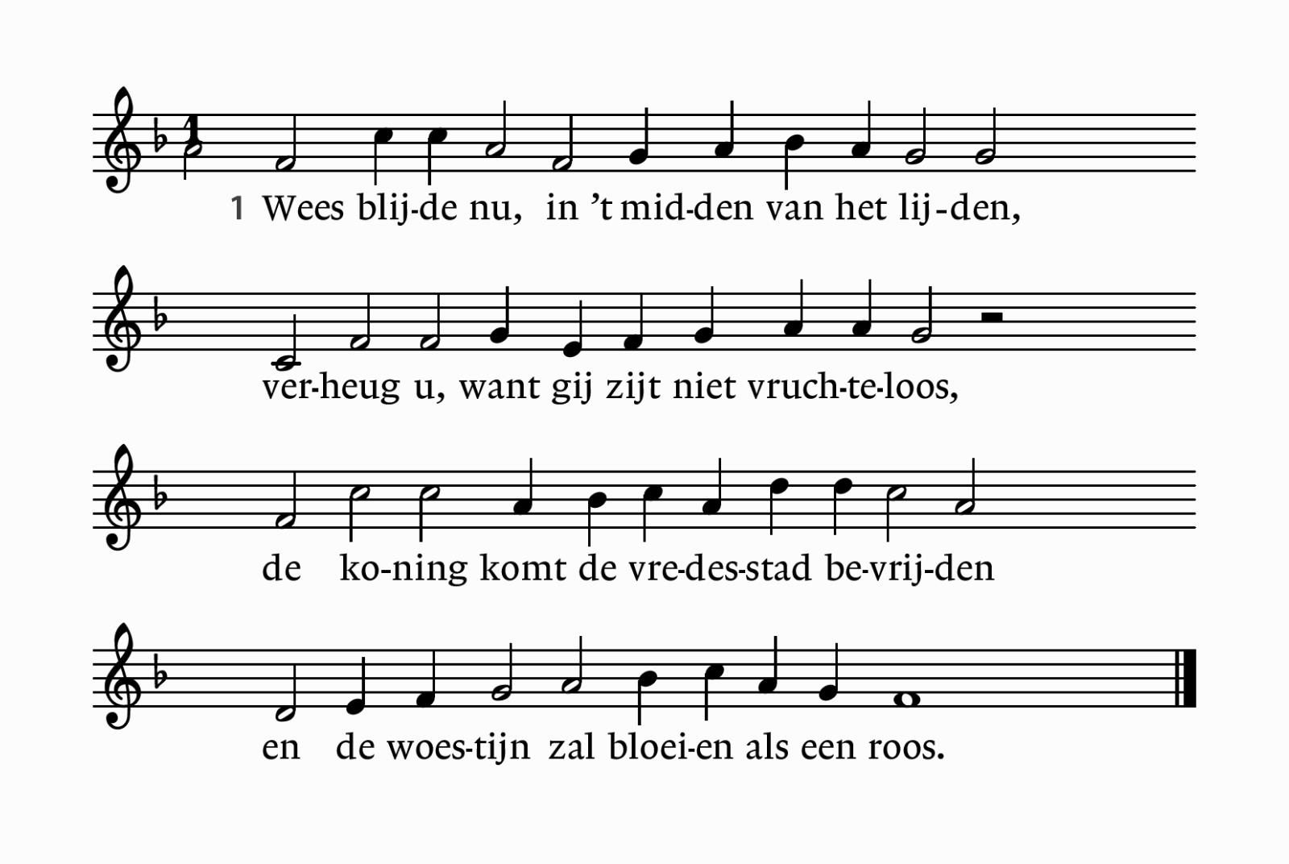**Lied 546**

**2** Jeruzalem, verheug u in de vrijheid,

stad van de Heer, die zeer te loven is!

Wij heffen ’t hoofd omhoog, o Sion, gij zijt

ons aller moeder, stad die boven is.

**3** Jeruzalem, de stad van de belofte,

verwacht een nieuw bestaan van hogerhand.

De Zoon daalt van de Vader uit de hoogte

en maakt de aarde tot zijn vaderland.

**4** Daar zal zijn zegen zich alom verbreiden,

in heel de wereld overvloed van brood.

Zo zal het zijn aan ’t einde van de tijden,

de dageraad van God is rozerood.

7

**5** Die in uw lijden zijt terneergezeten,

leef uw verlosser gretig tegemoet,

want deze tijden zijn U toegemeten,

maar als Hij komt, dan maakt Hij alles goed.

*Dienst van de gebeden en de gaven*

Dankgebed en voorbeden met gezongen responsies (Lied 367b),

stil gebed en gezongen Onze Vader (Lied 369b)

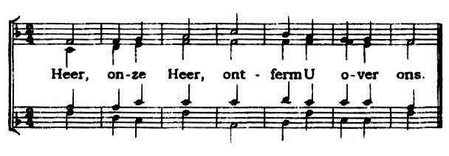

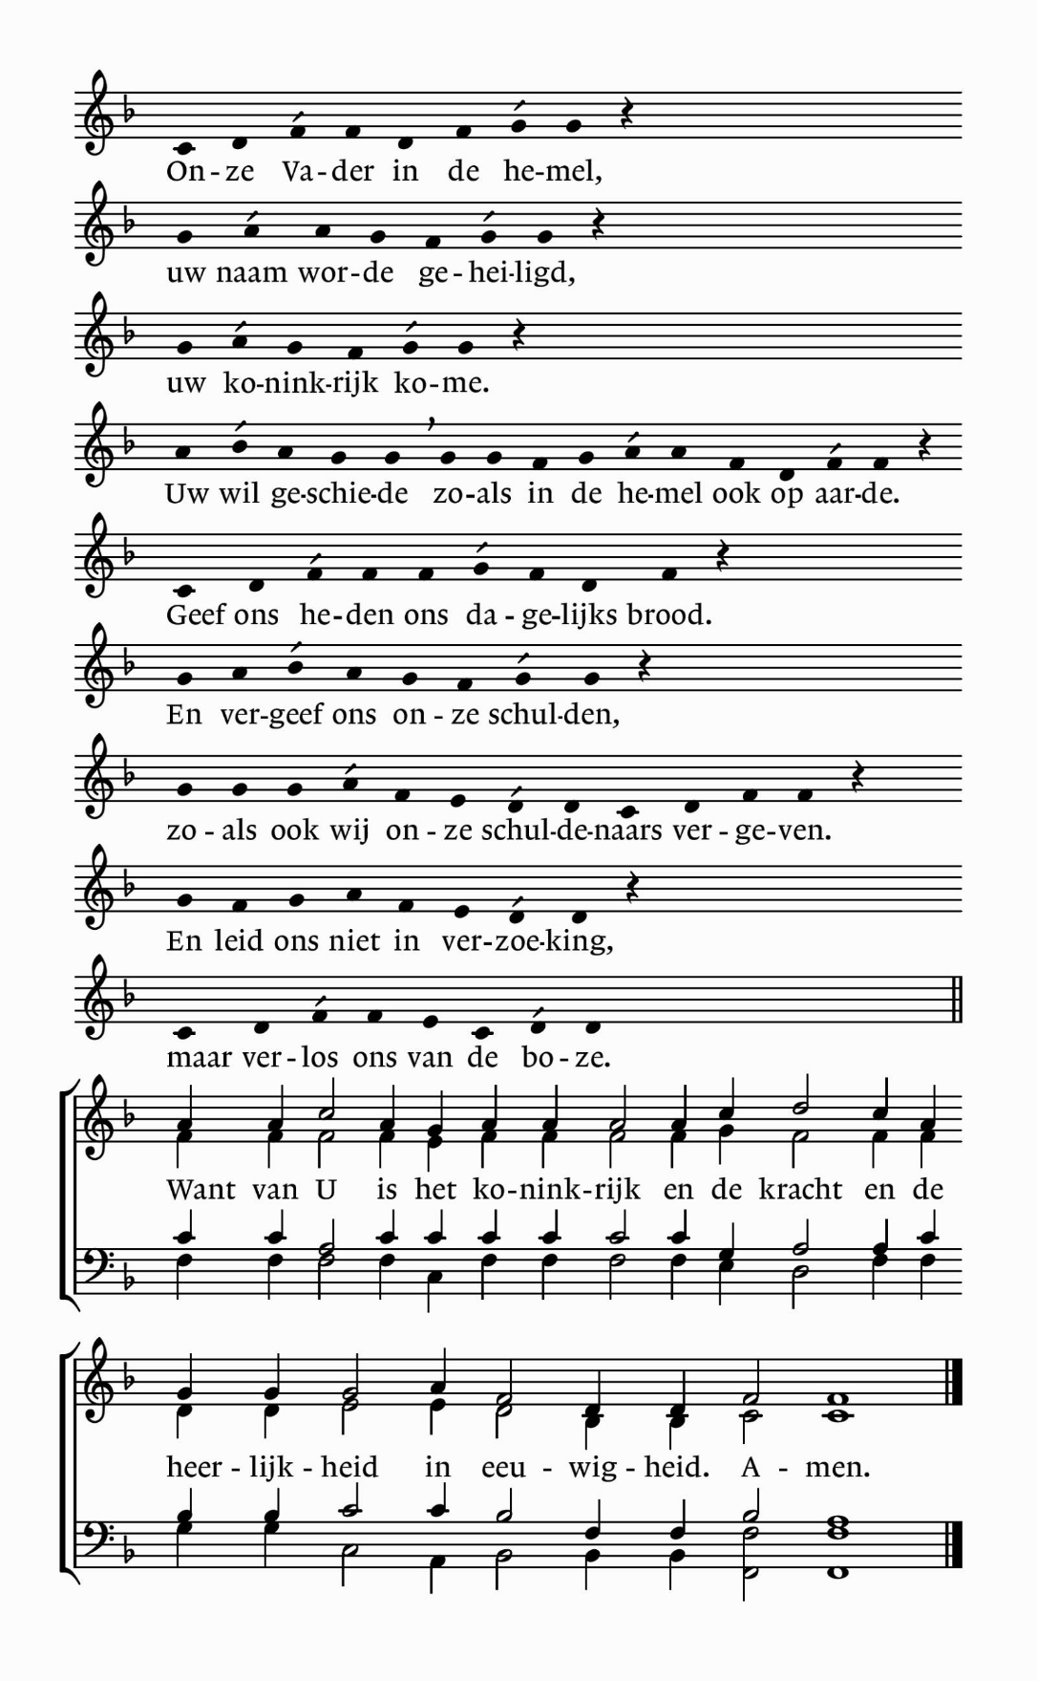

8

Mededelingen en toelichting op de collecten

1e collecte: diaconie, Elim

2e collecte: kerk, pastoraat

3e collecte: diaconie, 4e zondag 40-dagen,

2e project, Bangladesh, kansen creëren voor jongeren.



*Besluit van de dienst*

9

**Slotlied 909**

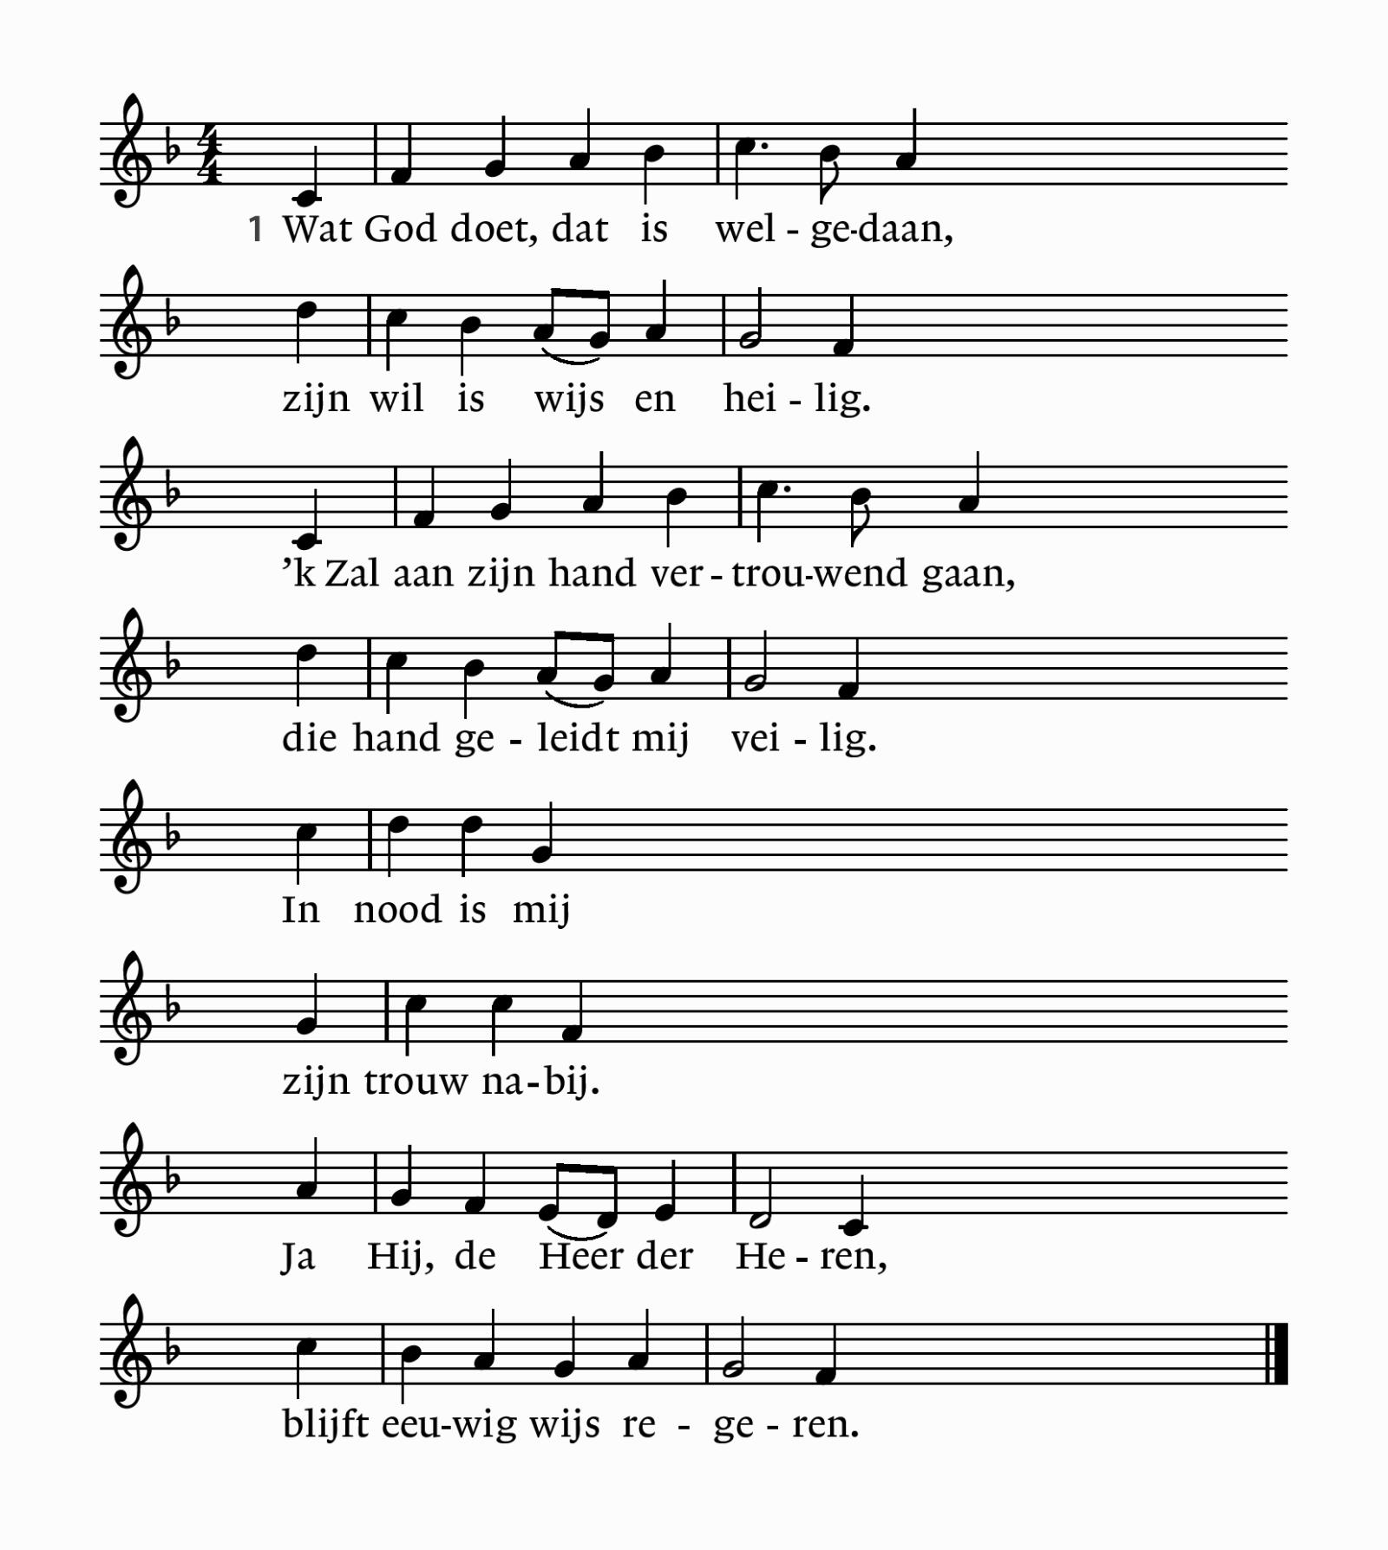

**2** Wat God doet, dat is welgedaan.

Hij is mijn licht en leven.

Ik wil mijzelf van nu voortaan

blijmoedig aan Hem geven,

omdat ik weet:

in vreugd en leed

zijn vaderlijke ontferming

blijft eeuwig mijn bescherming.

10

**3** Wat God doet, dat is welgedaan,

daar laat ik het bij blijven.

Al moet ik door de engten gaan

waar mij de dood zal drijven –

als God mij leidt

kan ik de tijd

van duisternis verdragen:

ik zal zijn licht zien dagen.

Wegzending en zegen

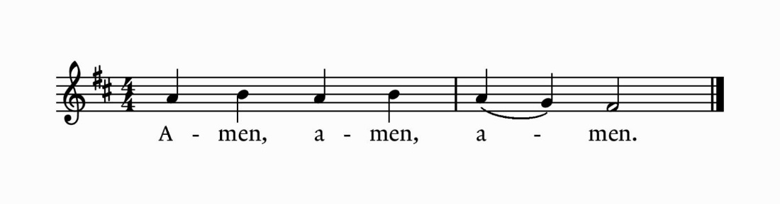11